课程代码：01500166 北京理工大学2007-2008学年第1学期
2005级电子类<电磁场理论>终考试卷(A)
班级 学号 姓名 成绩

一、（每小题6分，共30分）
1．写出无源理想电介质区域内复麦克斯韦方程组微分形式的四个基本方程。
2．在均匀媒质区域内，说出下列各种场的散度源和旋度源情况（有散，无散，有旋，无旋）：
(a） 有电荷区域的静电场； (b) 恒定电场；
(c) 有电流区域的恒定磁场； (d) 无源区域的时变磁场。
3. 写出瞬时波印廷定理的数学表达式，并简述每一项所表示的物理概念。
4. 写出理想导体表面外侧时变电磁场的边界条件。
5．说明下列各组物理意义的异同：
(a) 自由电荷与极化电荷； (b) 分布电流与位移电流。
二、(12分)一长直同轴线内导体半径为a,外导体的内半径为b且接地，内外导体之间电位差为。
1. 若ab之间为真空，求 b>r>a内的电场强度；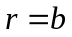处导体面上的电荷面密度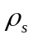；单位长度同轴线储存的电场能量。
2. 若将此同轴线一端竖直插入电容率为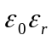、比重为的电介质液体中，求b>r>a区域电介质液面升高的高度。
三、(12分) 当相距１ｍ的两根无限长平行细导线流有同方向的１安培恒定电流时。
1. 求两导线单位长度的作用力的大小和方向；
2. 若导线的半径为a ，求此单位长度平行双线的外自感。
四、(15分)工作频率为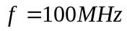的均匀平面电磁波在（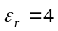，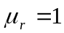）的理想电介质内传播，其电场强度矢量在方向上，振幅为10V/m，传播方向为。
1. 计算 、、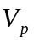、及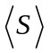；
2. 写出电场强度和磁场强度的瞬时表达式和复矢量表达式；
3. 若此电磁波垂直投射到介质与真空的分界面上，求真空中的透射波的电场复矢量表达式。
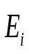
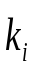
五、(9分)真空中有一电容率为的无耗电介质平板，当一平行极化的平面电磁波以布儒斯特角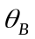投射到此板上，如右图所示。
３区
１区
２区
1．1区有反射波存在吗？
2. 试确定３区透射波的传播方向、电场强度与1区入射波的关系。
六、(12分)一矩形波导管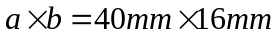，内部为真空。一工作频率为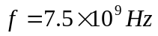的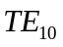波在波导内传播，电场复矢量为
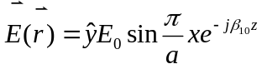
1. 写出磁场强度的瞬时表达式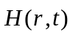；
2. 若波导内填充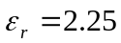的电介质材料，还可以存在哪些高次模？
七、(10分)真空中两个电流均为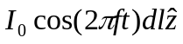的赫芝偶极子天线分别位于点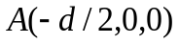和点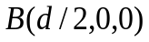，已知 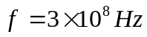 。
- 分别说出使x轴、y轴和x＝y轴上的远区点获得最大辐射场的天线间距d的数值；
- 若要使z轴上远区点有最大辐射场，两个天线又应如何放置？

